Муниципальное учреждение дополнительного образования
«Егорьевская детская школа искусств»
г/о Егорьевск

Теория музыки на уроках сольфеджио

«ХОЧУ ВСЁ ЗНАТЬ»

Учебное пособие по предмету «Сольфеджио»
для учащихся ДШИ инструментального отделения
3 класс

Автор - составитель:
преподаватель сольфеджио Архипова Виктория Викторовна



2025 г.

Пояснительная записка
Разработка и составление настоящего учебного пособия продиктованы желанием автора усовершенствовать образовательный процесс по предмету «Сольфеджио» в системе детских школ искусств, в соответствии с федеральными государственными требованиями (ФГТ) к дополнительным предпрофессиональным общеобразовательным программам в области музыкального искусства «Фортепиано», «Струнные инструменты», «Народные инструменты», «Духовые и ударные инструменты», «Хоровое пение».
Учебное пособие предназначено для учащихся 3 классов.
Цель: систематизировать и компактно представить основные теоретические понятия, определения, необходимые для качественного освоения программного материала в соответствии с дополнительными предпрофессиональными программами в области музыкального искусства.
Задачи, которые данное учебное пособие позволяет реализовать преподавателю:
- сформировать у обучающихся комплекс знаний, теоретических понятий и определений, в том числе профессиональной музыкальной терминологии для их практического применения в учебной деятельности во время занятий по предмету «Сольфеджио» и музыкальному инструменту;
- логично выстроить последовательность и спланировать порядок изучения тем, исходя из особенностей каждой учебной группы, собственного опыта, сложившихся в ДШИ педагогических традиций;
- учитывать при планировании содержания занятий степень регулярности и частоту обращений к теоретическому материалу.
Методические рекомендации:
Музыкально-теоретические знания необходимо закреплять в практических заданиях:
- в письменной форме – в нотной тетради по заданию педагога или в рабочей тетради, при осуществлении текущего, промежуточного, итогового тестирования;
- в игре на фортепиано или другом музыкальном инструменте после изучения теоретического материала;
- в развитии слуховых навыков – это метроритмические задания, слуховой анализ, запись диктантов, пение с листа;
- в различных творческих заданиях;
- в видео упражнениях со звучащей фонограммой, в интерактивных заданиях
Теория музыки – это ветвь науки о музыке, изучающая элементы (звуки, интервалы, аккорды, длительности и т. п.) и средства музыкального языка. Необходимо систематически проводить устные опросы правил по тематическому блоку, по триместрам, в годовом зачете.

Содержание
  - Лад. Тоника. Тональность.
  - Гамма. Мажор и минор. Строение.
  - Знаки альтерации в тональностях.
  - Определение тональности по ключевым знакам.
  - Виды минора.
  - Параллельные и одноимённые тональности.
  - Переменный лад.
  - Интервалы. Измерение интервалов.
  - Консонансы и диссонансы.
  - Интервалы на ступенях мажора и минора.
  - Интервал секста.
  - Интервал септима.
  - Обращения интервалов.
  - Диатонические интервалы
  - Хроматические интервалы.
  - Характерные интервалы.
  - Золотой ход валторн.
  - Типы движения голосов в двухголосии.
  - Аккорд. Трезвучие. Виды трезвучий.
  - Главные и побочные трезвучия лада.
  - Обращение главных трезвучий лада.
  - Расположение обращений главных трезвучий лада.
на ступенях мажора и гармонического минора.
  - Метроритм.
  - Музыкальный размер.
  - Группировка. Правила группировки.
  - Группировка нот в вокальной и инструментальной музыке.
  - Транспозиция.
  - Каденция. Каданс.
  - Проходящие и вспомогательные гармонические обороты.
  - Импровизация.
  - Способы удлинения длительности нот.
  - Музыкальные жанры.
  - Песенки-подсказки для простых интервалов.
  - Средства музыкальной выразительности.
  - Справочные листы по сольфеджио.
  - Общие теоретические вопросы по сольфеджио с ответами.
  - Кроссворды.
  - Перечень учебно-методического обеспечения.

1
- Лад (согласие, мир, порядок) – это настроение, окраска звучания музыки, взаимосвязь музыкальных звуков, их слаженность, согласованность между собой.
- Тоника (Т) - первая и главная ступень лада, которая «притягивает» к себе все звуки лада. Тоника чаще всего завершает мелодию.
- Тональность – это высота лада, определяемая тоникой (конкретным звуком).
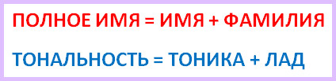
- Мажорный лад – это лад, устойчивые звуки которого образуют мажорное трезвучие. Такой мажорный лад называется – натуральным. Тоника обозначается буквой - Т. Мажорный лад весёлый, радостный, бодрый, ясный, светлый, яркий.
- Минорный лад - это лад, устойчивые звуки которого образуют минорное трезвучие. Такой минорный лад называется – натуральным. Тоника обозначается буквой – t. Минорный лад вызывает грустное, печальное, задумчивое, хмурое, сердитое, мрачное настроение.
- Гамма – это звуки лада, расположенные поступенно вверх или вниз от тоники до её октавного повторения. Звуки лада называются ступенями.
Ступени обозначаются римскими цифрами: I – II – III – IV – V – VI – VII - I (VIII).
- Строение мажора

- Строение минора


2
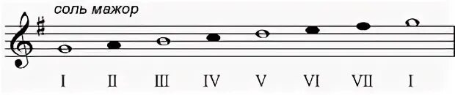
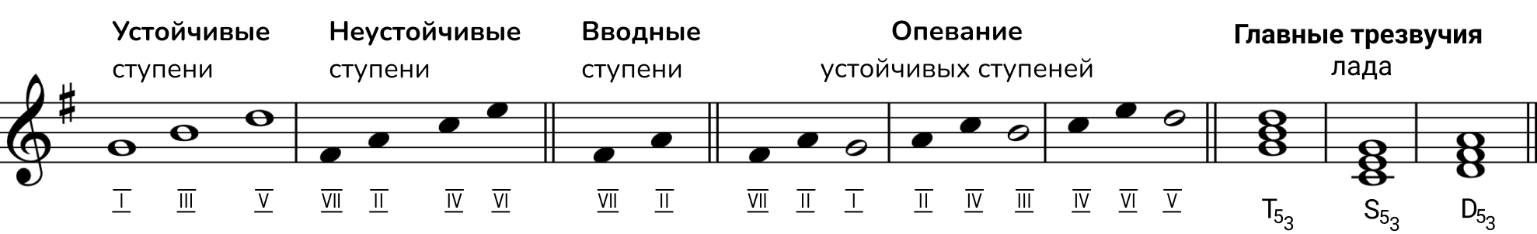
- Альтерация. Ключевые и случайные знаки альтерации.
Альтерация – это повышение или понижение на полутон основных ступеней. Основные знаки альтерации — диез, бемоль и бекар.
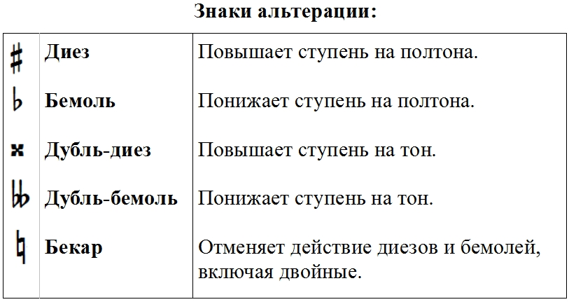

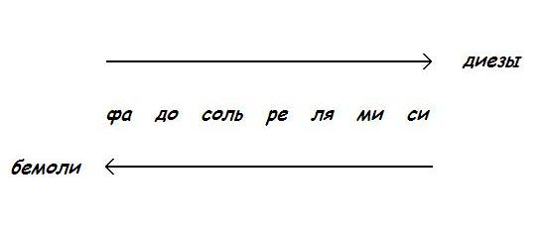
3
- Ключевые знаки — знаки альтерации (диезы и бемоли), которые проставляются после ключа на каждом нотном стане для обозначения тональности (высотного положения лада) музыкального произведения. Действие ключевых знаков распространяется до конца произведения.

- Случайный знак - знак альтерации, который ставится непосредственно перед нотой, к которой он относится. Действие знака распространяется только на один такт.

- Определение тональностей по ключевым знакам
Последний диез всегда относится к VII ступени мажора

Предпоследний бемоль всегда относится к I ступени мажора

- Виды минорного лада
- Натуральный минор – минор со своими ключевыми знаками.
- Гармонический минор – это минор со своими ключевыми знаками и повышенной VII ступенью.
- Мелодический минор – это минор со своими ключевыми знаками, в котором при движении вверх повышаются VI и VII ступени, а при движении вниз – как в натуральном миноре, случайные знаки отменяются, а ключевые восстанавливаются.

4
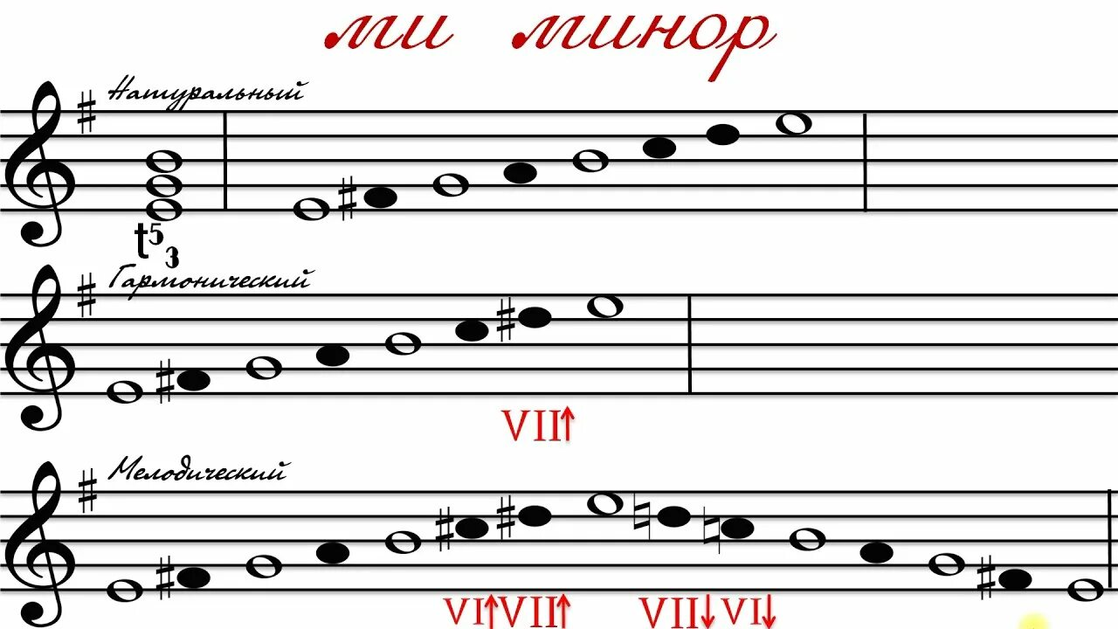
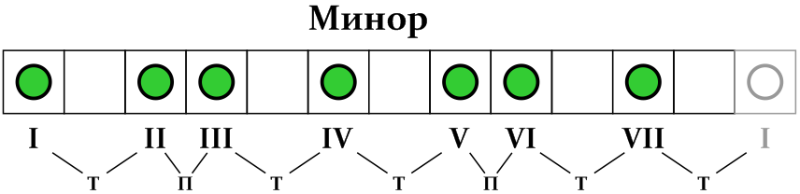
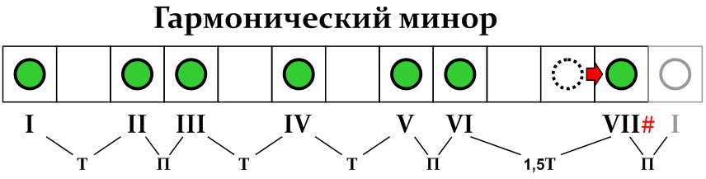
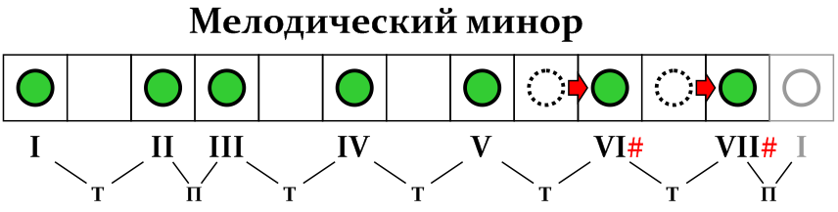
- Параллельные тональности – это мажор и минор, у которых одинаковые ключевые знаки и звуковой состав, но разные лады и тоники. Расстояние (интервал) между тониками параллельных тональностей – три полутона.
- Параллельный минор строится на VI cтупени мажорной гаммы, а параллельный мажор строится на III ступени минорной гаммы.
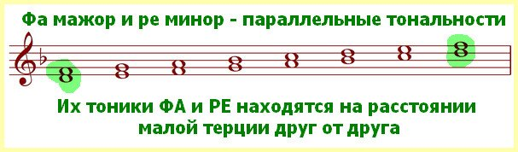
5
- Переменный лад (параллельно – переменный лад) – это лад, в котором чередуются параллельные тональности, при этом звукоряд не меняется. В таком ладу есть две тоники: мажорная и минорная, тоники параллельных тональностей. Иными словами, это звучание музыки то в мажоре, то в параллельном миноре.
В таком случае говорят: «Здесь переменный лад «Соль мажор – ми минор».
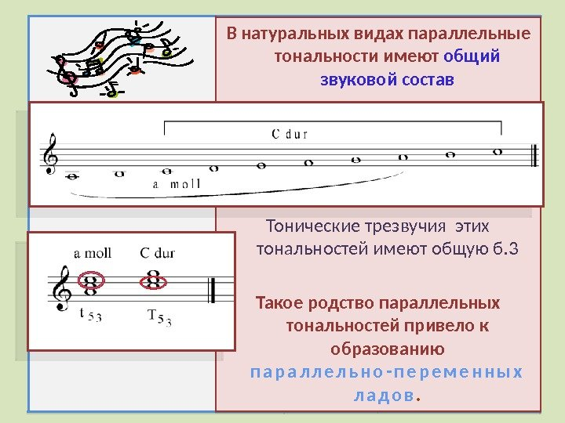
- Одноимённые тональности – это мажор и минор, с общей Тоникой, но разными ключевыми знаками. Например: До мажор и до минор.

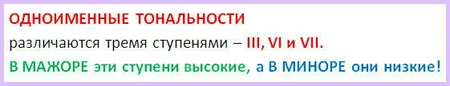
- Интервал – это расстояние между двумя звуками. Интервалы, образованные в пределах октавы называются – простыми интервалами.

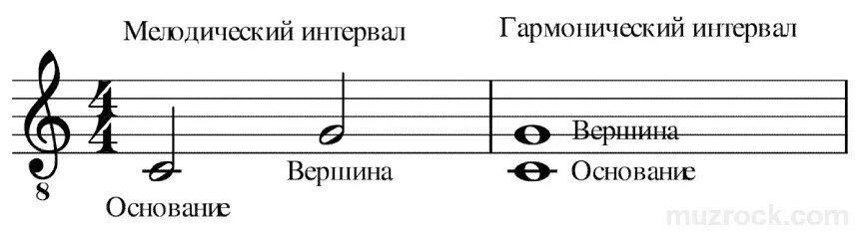

6
- Интервал измеряется двумя величинами:
количеством ступеней в интервале, т.е. ступеневой и количеством тонов и полутонов в интервале, т.е. тоновой.
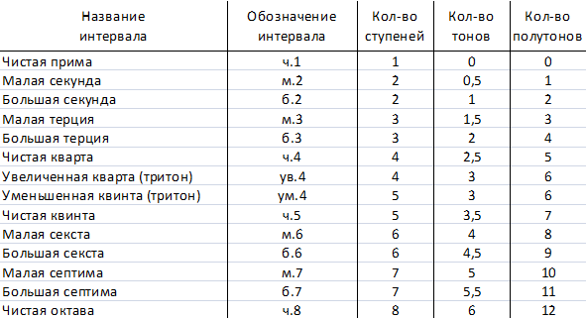
- Интервалы бывают: чистые, малые, большие.
- К чистым интервалам относятся: прима, кварта, квинта, октава.
- К малым и большим интервалам относятся: секунды, терции, сексты, септимы.
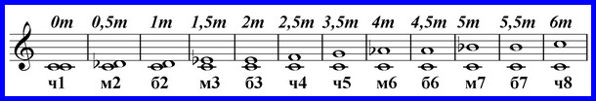

7
- Консонансы и диссонансы.
Все интервалы делятся на консонансы и диссонансы.

- Консонанс – это интервал, звуки которого сочетаются мягко, слитно.
Слово «консонанс» в музыке означает «согласие».
К консонансам относятся: ч.1, ч.4, ч.5, ч.8; м.3, б.3, м.6, б.6.
- Диссонанс – это интервал, звуки которого сочетаются резко, напряженно.
Слово «диссонанс» в музыке означает «разногласие», «несоответствие», «неблагозвучие», «несходство»:
К диссонансам относятся: м.2, б.2, м.7, б.7 и тритоны (ув.4 и ум.5)
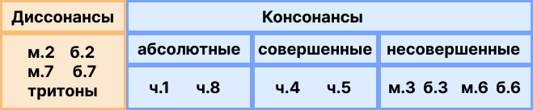
- Правило чистых интервалов:
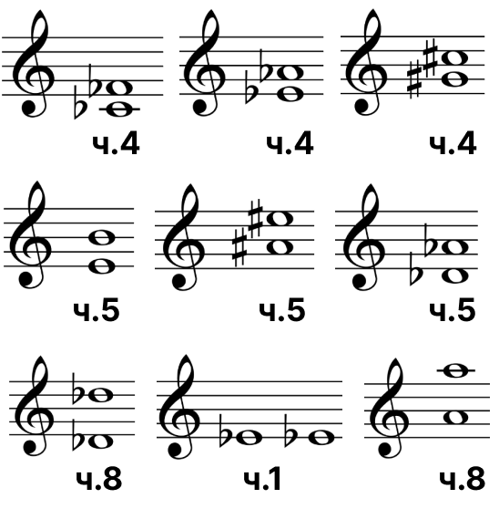

8
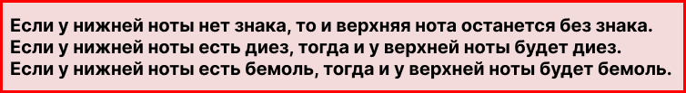
Внимание! В ДАННОМ ПРАВИЛЕ СУЩЕСТВУЕТ ИСКЛЮЧЕНИЕ!

Запомните, что между звуками ФА ↔ СИ и СИ ↔ ФА образуется ТРИТОН

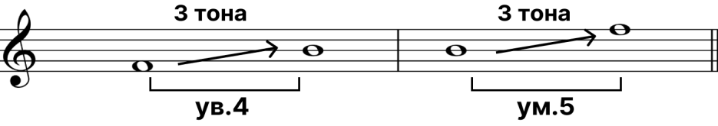
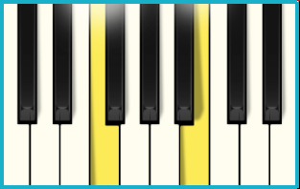
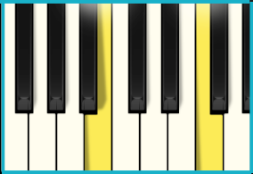
Между этими звуками построить чистую кварту или квинту помогут знаки альтерации.
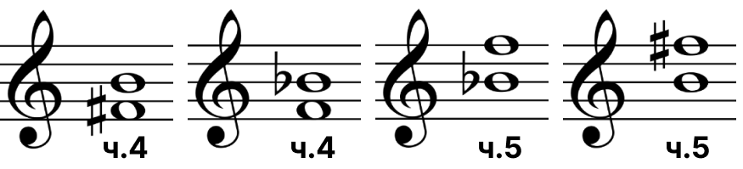
- Тритон – это интервал, качественная величина которого равняется трём
тонам. К ним относятся увеличенная кварта (ув.4) и уменьшенная квинта (ум.5).

Тритоны строятся:
В мажоре: В миноре:
ув.4 – на IV ст. ув.4 – на IV ст.
ум.5 – на VII ст. ум.5 – на VII #

- Разрешаются тритоны по принципу: увеличенные интервалы, в сторону расширения, уменьшённые - в сторону сужения.

9

- Устойчивые и неустойчивые интервалы. Разрешение интервалов.
Разрешение неустойчивых интервалов в сольфеджио — это переход неустойчивых звуков интервала в ближайшие устойчивые звуки лада.
Неустойчивые интервалы — это интервалы, в которых один или оба звука не являются устойчивыми, то есть не входят в состав тонического трезвучия.
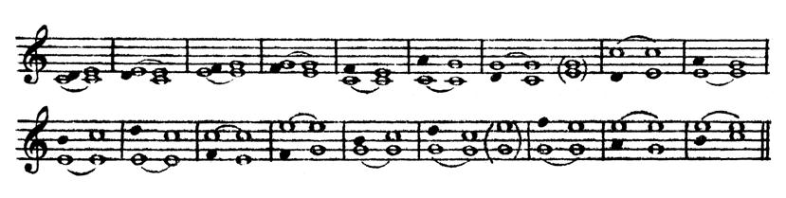
- Интервалы на ступенях натурального мажорного и минорного лада

10
- Интервал Секста – это интервал, который охватывает 6 ступеней.
Сексты бывают малые (м.6) – 4 тона, или 8 полутонов и большие (б.6) – 4,5 тона, или 9 полутонов.

м.6 = ч.5 + м.2 или м.6 = ч8 - б3
б.6 = ч.5 + б.2 или б.6 = ч8 – м3

- Интервал Септима – интервал, который охватывает 7 ступеней.
Септимы бывают малые (м.7) – 5 тонов, или 10 полутонов (от октавы отнять тон), и большие (б.7) – 5,5 тонов, или 11 полутонов (от октавы отнять полутон).

б.7 = ч.8 – м.2 м.7 = ч.8 – б.2

- Обращение интервалов
Обращение – это перенос нижнего звука интервала на октаву вверх, или
верхнего звука на октаву вниз. В результате переноса - основание интервала
становится вершиной, а вершина – основанием.
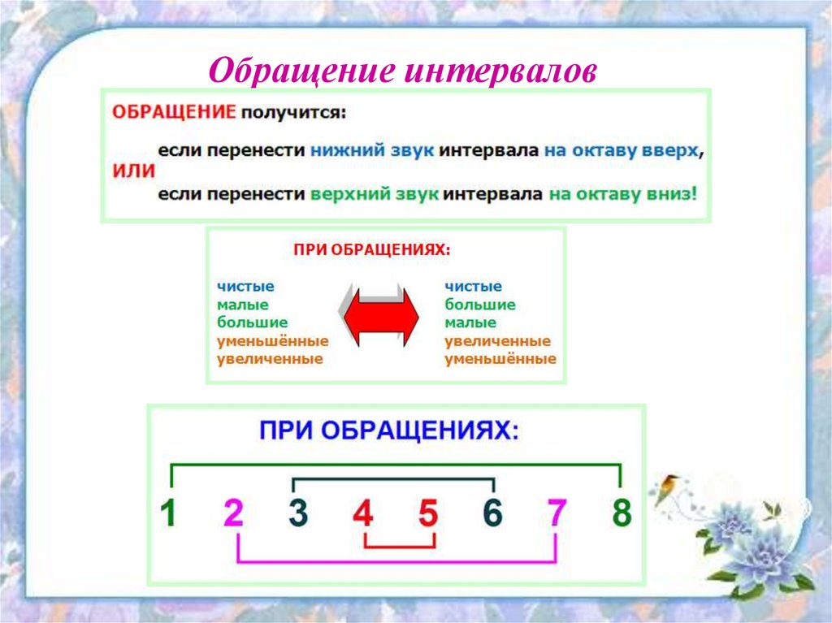
«Правило девяти»: сумма ступеней любой пары взаимообратимых интервалов равна девяти.
Интервал + обращение = 9
11
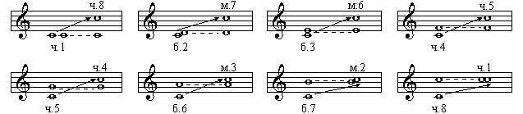
- Диатонические интервалы
Это интервалы, которые образуются между ступенями натурального мажора и минора. Все диатонические интервалы могут быть построены от любой основной ступени вверх и вниз.
- Хроматические интервалы
Хроматическими называют интервалы, которые образуются в результате повышения или понижения на полутон одной из ступеней, входящей в состав интервала.
- Характерные интервалы — это интервалы, которые образуются в гармоническом виде минорного лада. К характерным интервалам относятся:
увеличенная секунда (ув.2) и уменьшённая септима (ум.7).
взаимообратимые интервалы.
- Ля минор гармонический
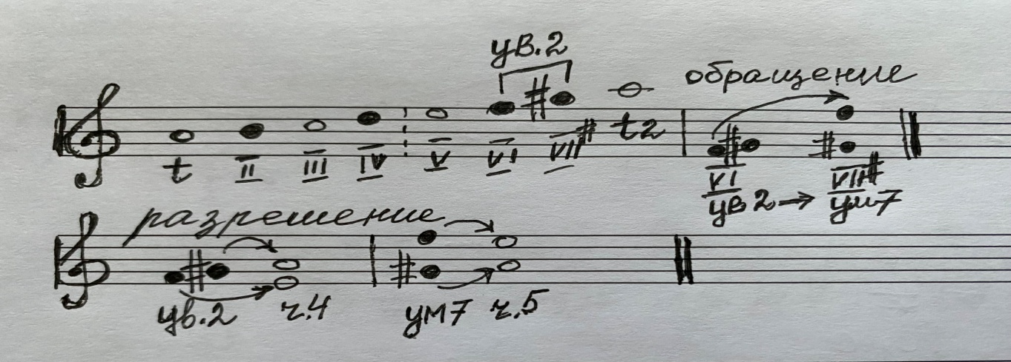
- Увеличенный интервал (ув.2) при разрешении - увеличивается, т.е. увеличенная секунда разрешается - в чистую кварту (двустороннее «расширение»).
- Уменьшённый интервал (ум.7) при разрешении — уменьшается. Уменьшённая септима разрешается — в чистую квинту (двустороннее «сужение»).

12
- «Золотой ход» валторн
«Золотой ход» валторн – это последовательность из трёх гармонических интервалов с движением вверх или вниз: верхняя строчка нот образует последовательность из I-II-III cтупеней гаммы, а нижняя строчка нот образует тонический секстаккорд – Т6 (III-V-I).
- секста на III ступени, квинта на V ступени, терция на I ступени.
При этом в мажоре секста на III ступени малая, а терция на I ступени - большая.
Ля мажор:

А в миноре – наоборот, секста на III ступени большая, а терция на I ступени - малая.
фа минор:

«Золотым ходом» валторн эту последовательность интервалов называют потому, что часто исполнить этот оборот в оркестре поручают именно валторнам. По звучанию «золотой ход валторн» напоминает сигналы охотничьих рогов. Название этого медного духового музыкального инструмента образовано от двух немецких слов: wald horn, которые в переводе означают «лесной рог».
- Типы движения голосов в двухголосии.

- Прямое движение – это движение голосов интервала в одном направлении.

Например, в “золотом ходе валторн”:
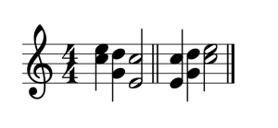
- Параллельное - движение голосов, при котором образуются параллельные гармонические интервалы:
13
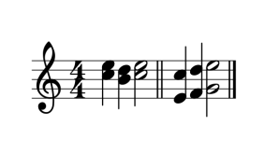
- Противоположное - движение голосов в разные стороны:
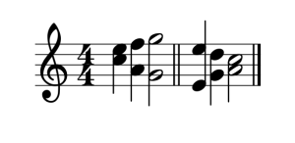
- Косвенное - движение одного голоса на фоне тянущегося или повторяющегося звука в другом голосе:
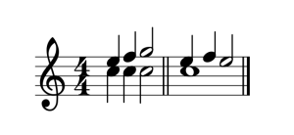

Самый простой вид аккорда – это трезвучие.

Различают 4 основных вида трезвучий:
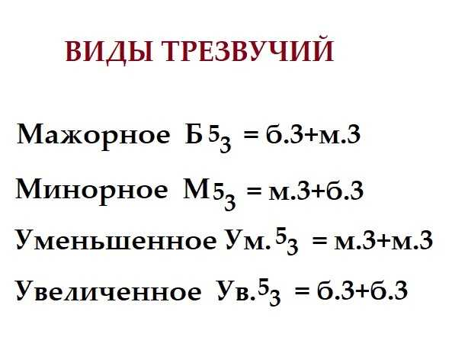
14
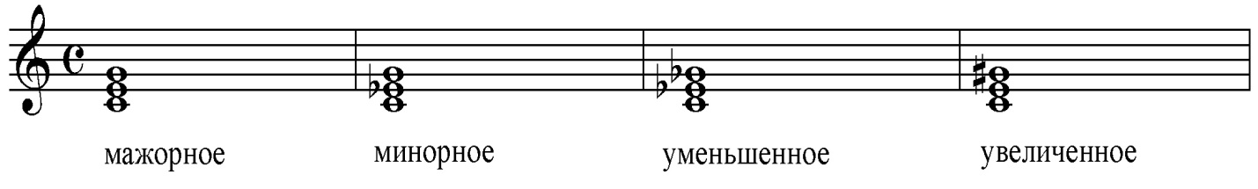
- Мажорное или Большое, Б53 – крайние звуки образуют чистую квинту (ч.5)
- Минорное или малое, М53 – крайние звуки образуют чистую квинту (ч.5)
- Увеличенное, Ув.53 - крайние звуки образуют увеличенную квинту (ув.5)
- Уменьшѐнное, Ум.53 – крайние звуки образуют уменьшенную квинту (ум.5)

Мажорное и минорное трезвучия – консонирующие (приятные на слух),
а увеличенное и уменьшѐнное – диссонирующие(неприятные, резкие) трезвучия. Если звуки трезвучия расположены по терциям – это основной вид трезвучия.
- Обращения трезвучий - это такое положение трезвучия, когда в основании аккорда находится терция или квинта трезвучия. Происходит это при перенесении нижнего звука аккорда на октаву вверх.

15

- Секстаккорд - обозначается цифрой 6, так как между его крайними звуками образуется интервал секста, состоит из терции и кварты (3+4)
- Квартсекстаккорд - обозначается 6/4, так как от нижнего звука до среднего - кварта, от нижнего до верхнего – секста, состоит из кварты и терции (4+3).

- Схемы строения мажорного и минорного трезвучий и их обращений:
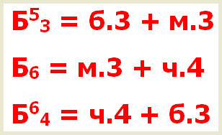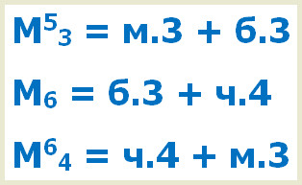
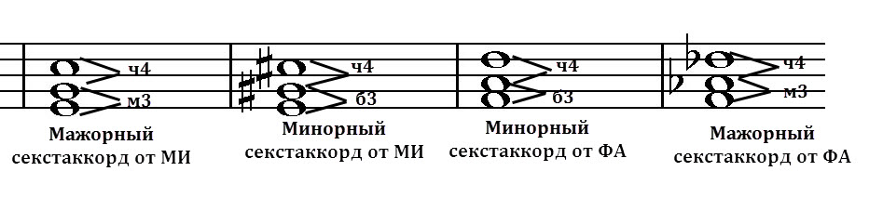
- Главные и побочные ступени лада.
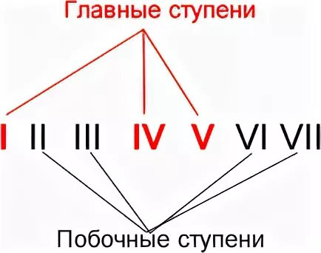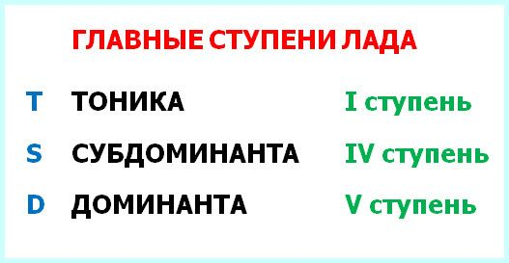
В натуральном мажоре трезвучия главных ступеней лада – мажорные: Т53, S53, D53.
В натуральном миноре трезвучия главных ступеней лада – минорные: t53, s53, d53.
- Главные и побочные трезвучия лада.
Главные трезвучия лада расположены на главных ступенях лада: I IV V,
на остальных ступенях находятся побочные трезвучия.

16
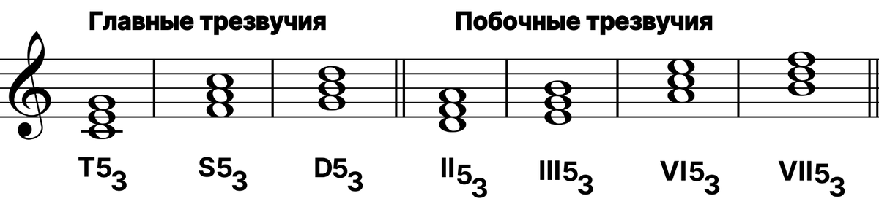
Трезвучия, построенные на I, IV, V ступени называются главными, так как они характеризуют данный лад (в миноре они минорные, в мажоре – мажорные).
- Трезвучие построенное на I ступени называется тоническим (T5/3, t 5/3)
В него входят I-III-V ступени.
- Трезвучие построенное на IV ступени называется субдоминантовым
(S 5/3, s5 /3). В него входят IV-VI-I ступени.
- Трезвучие построенное на V ступени – доминантовым (d 5/3, D 5/3).
В него входят V-VII-II ступени.
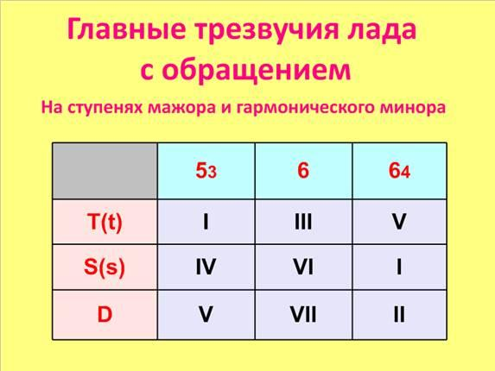
В миноре доминанта всегда мажорная (D 5/3),
т.к., применяется только в гармоническом миноре.

- Обращение главных трезвучий лад
Трезвучие имеет два обращения: секстаккорд (6) и квартсекстаккорд(6/4)
17

- Метроритм - это живой пульс музыки, одно из ее основных выразительных средств. Метр это равномерное чередование сильных и слабых долей. Ритм — организатор музыки во времени, (это чередование звуков и пауз разной продолжительности).

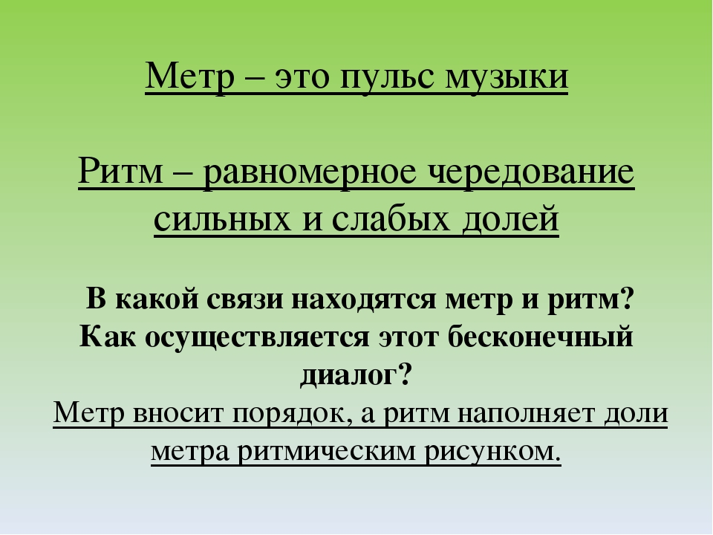
- Музыкальный размер — это организация музыкального материала по времени, которая определяет количество долей в такте и длительность каждой доли. Числитель указывает количество долей в одном такте . Знаменатель показывает длительность каждой доли: цифра 4 обозначает четвертную ноту, 8 — восьмую и так далее.
Размер бывает: простой, сложный, смешанный.
- Простой размер содержит только одну метрическую ячейку, двухдольную или трёхдольную.
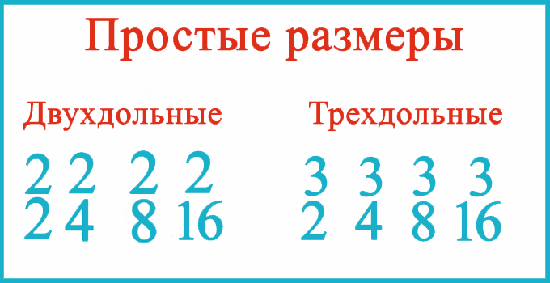

18
- Сложный размер образуется путём объединения двух, трех или более одинаковых простых размеров. Таким образом, мы получаем размеры 4/4, 6/4, 6/8.
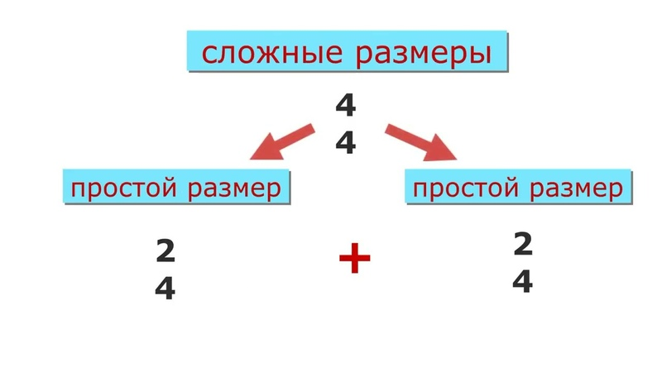
- Смешанный размер формируется путём соединения нескольких простых, разнородных метров — трёхдольных и двухдольных.
Например, если смешать 2/4 + 3/4 = 5/4 — получится пятидольный размер.
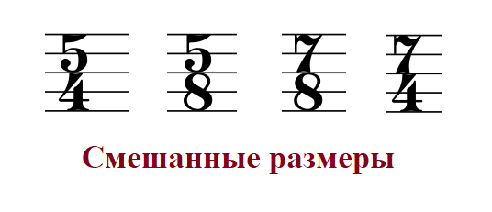
По ходу произведения размер может меняться. Это называется
переменным размером.
- Группировка длительностей. Правила группировки.

- Длительности группируются по долям.
- Мелкие длительности группируются под один штиль.
- Сложные размеры группируются (складываются) из одинаковых простых размеров.
4/4 = 2/4 + 2/4 ; 6/8 = 3/8 + 3/8.
- В начале такта может стоять любая длительность, не превышающая данный такт.
- Паузы входят в сумму длительностей такта.

- Группировка нот в вокальной и инструментальной музыке

В музыке существует два вида группировки нот:
вокальная и инструментальная.

- Инструментальная группировка применяется для удобства чтения нот в игре на инструменте. При этом длительности нот при написании объединяются в группы по долям. В этом случае все восьмые и шестнадцатые в нотном тексте объединены общими рёбрами.

- Вокальная группировка применяется для записи нот со словами. Каждая длительность записывается отдельно. Таким образом, при написании каждая восьмая или шестнадцатая не объединяется ребром с другой длительностью, а пишется с хвостиком.
19
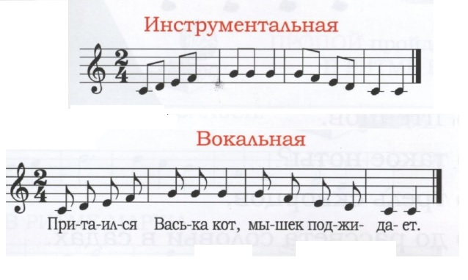

- Группировка нот в размере 3/8 и 6/8
- Размер 3/8 – трехдольный простой размер.
- Размер 6/8 — это шестидольный сложный размер. Сложен он из двух простых трехдольных размеров: 6/8 = 3/8 + 3/8.
Сильная доля в нем первая, а относительно сильная – четвертая.
- Транспонирование
- это перенос (переезд) мелодии из одной тональности в другую.

Некоторые способы транспозиции:
- На заданный интервал вверх или вниз. Например, если тональность — До мажор, а транспонировать нужно на б.З вверх, то от тоники До мажора откладываем б.3 вверх и получаем — звук ми, новая тональность — Ми мажор.
- Замена ключа. Например, если поменять скрипичный ключ на басовый, то получится та же мелодия в другом регистре.
Важно!
При переносе мелодии в другую тональность сохраняют размер, длительности нот и движение мелодии.
Движение мелодии и лад остаются неизменными, то есть транспонировать можно только из мажора в мажор, из минора – в минор.

20

- Каденция. Каданс.
- Период – простейшая музыкальная форма, выражающая относительно законченную музыкальную мысль.

По своему строению периоды различны. Наиболее типичным является период, состоящий из 8 тактов - двух четырехтактовых построений, называемых предложениями.

Такой период называется квадратным.

- Предложения отграничиваются цезурой и заканчиваются двумя различными кадециями.

- Цезура – «запятая» в музыке.
- Каденцией или кадансом называется последовательность нескольких звуков или аккордов, заключающих музыкальное построение.
По месту расположения каденции бывают серединными и заключительными.
- Серединная каденция завершает первое предложение, то есть каденция находится в середине периода.
- Заключительная каденция завершает второе предложение, следовательно, весь период в целом.
Серединная и заключительная каденции отличаются своим содержанием - серединная менее устойчива относительно заключительной.
Последовательность аккордов: T–S–D–T образует полный гармонический оборот, или каданс.
Различают три вида каданса по трём видам тоники.

  - T53 – S64– T53 – D6 – T53 (Тоника в основном виде)
  - T6 – S53 – T6 – D64 – T6 (Тоника в виде секстаккорда)
  - T6/4 – S6 – T6/4 – D53 – T6/4 (Тоника в виде квартсекстаккорда)
- Проходящие и вспомогательные гармонические обороты
- Проходящими называются обороты, основанные на поступенном движении нижнего голоса от I к III ступени и наоборот, и от IV к VI ступени и наоборот, от трезвучия к его секстаккорду.
T53 – D64 – T6 ; T6 – D64 – T53 S53 – T64 – S6 ; S6 – T64 – S53
I II III III II I IV V VI VI V IV

- Вспомогательными называются обороты, основанные на повторении в басу одного и того же звука, образуются между трезвучием и его же повторением.

T53 – S64 – T53 D53 – T64 – D53
I I I V V V
21
- Импровизация
Импровизация – это создание музыки во время процесса исполнения. Основная особенность импровизации – ее непосредственность, сиюминутность.
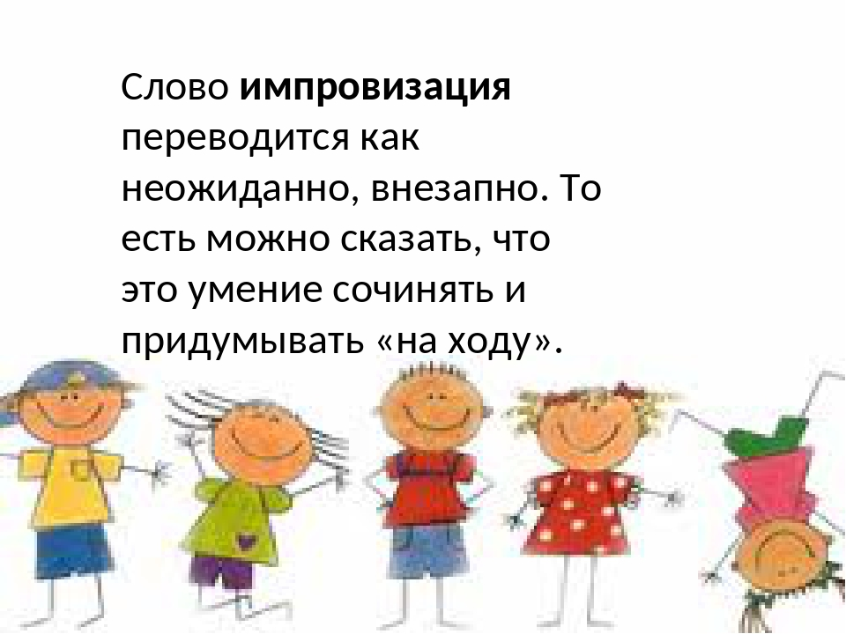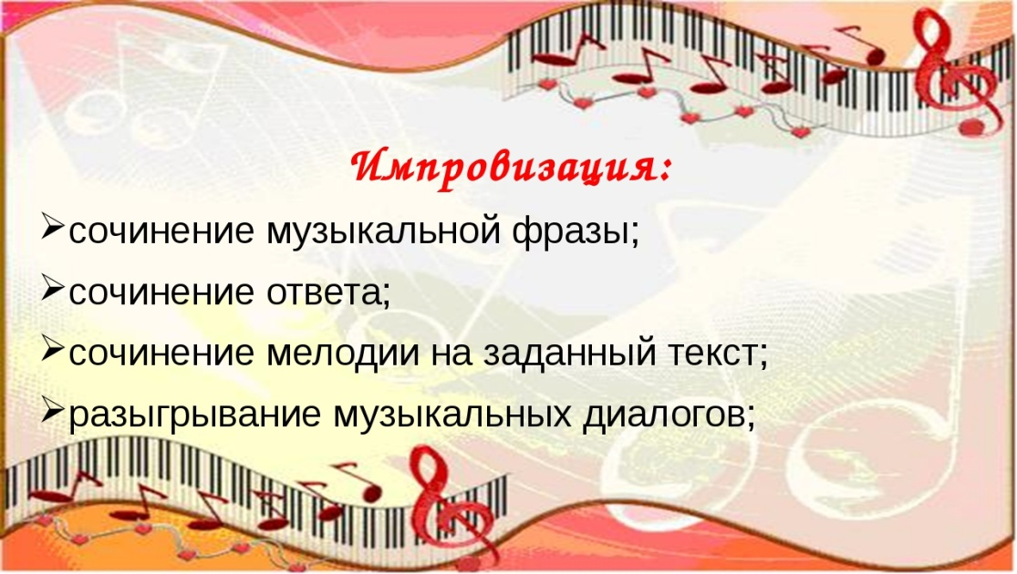

- Способы удлинения длительности нот.
- Точка – точка, которая стоит рядом с нотой, с правой стороны увеличивает длительность ровно наполовину. Точка – очень эффективное и очень важное средство и знак.
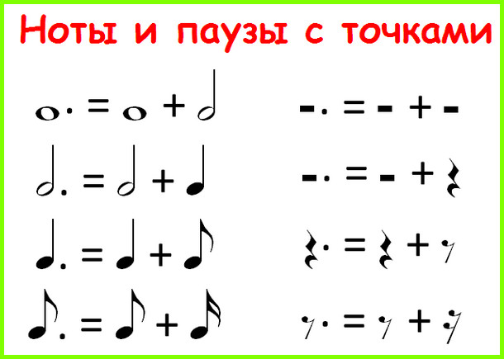
- Фермата (остановка) – это особый знак, который ставится над или под нотой (можно и над паузой). Он представляет собой выгнутую в полукруг дугу (концы как у подковы смотрят вниз), внутри этого полукруга – жирная точка.
Значение ферматы может быть различным. Возможны два варианта:

22
- В классической музыке фермата увеличивает длительность ноты или паузы ровно наполовину, то есть ее действие будет равносильно действию точки.
- В романтической и современной музыке фермата означает свободную, не регламентированную по времени задержку на длительности. Каждый исполнитель, встретив фермату, должен сам решить, насколько нужно продлить ноту или паузу, сколько их выдерживать. Многое в данном случае зависит от характера музыки и от того, как ее чувствует музыкант.
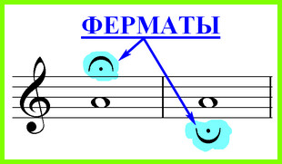
Ферматы всегда выдерживаются за счет дополнительного, «бонусного времени». Поэтому, например, в четырехдольном такте (счет ударов пульса до четырех) фермата на целой ноте будет просчитываться до шести: 1и, 2и, 3и, 4и, 5и,6и.
- Лига – в музыке это дуга, соединяющая ноты. И если лигой соединяются две ноты одинаковой высоты, которые к тому же стоят подряд одна после другой, то в таком случае вторая нота уже не играется, а просто присоединяется к первой. Другими словами, лига как бы заменяет собой знак «плюс», она просто присоединяет и все.

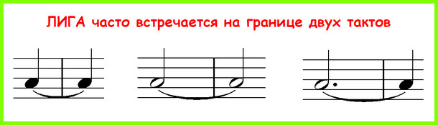
Лига – это последнее из тех средств удлинения ноты, о которых мы хотели вам сегодня рассказать. Кстати, если точки и ферматы применяются как с нотами, так и с паузами, то лигой соединяются только длительности нот. Паузы лигами не соединяются, а просто при необходимости следуют подряд одна за другой или сразу укрупняются в одну более «жирную» паузу.

23
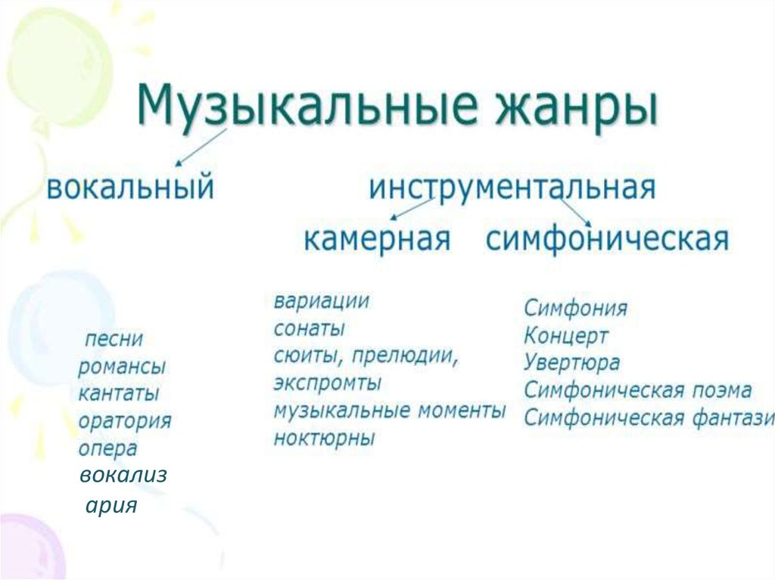
- Песенки подсказки для простых интервалов
24

25

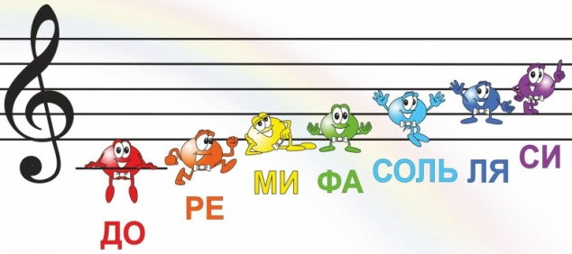

26

- Средства музыкальной выразительности.
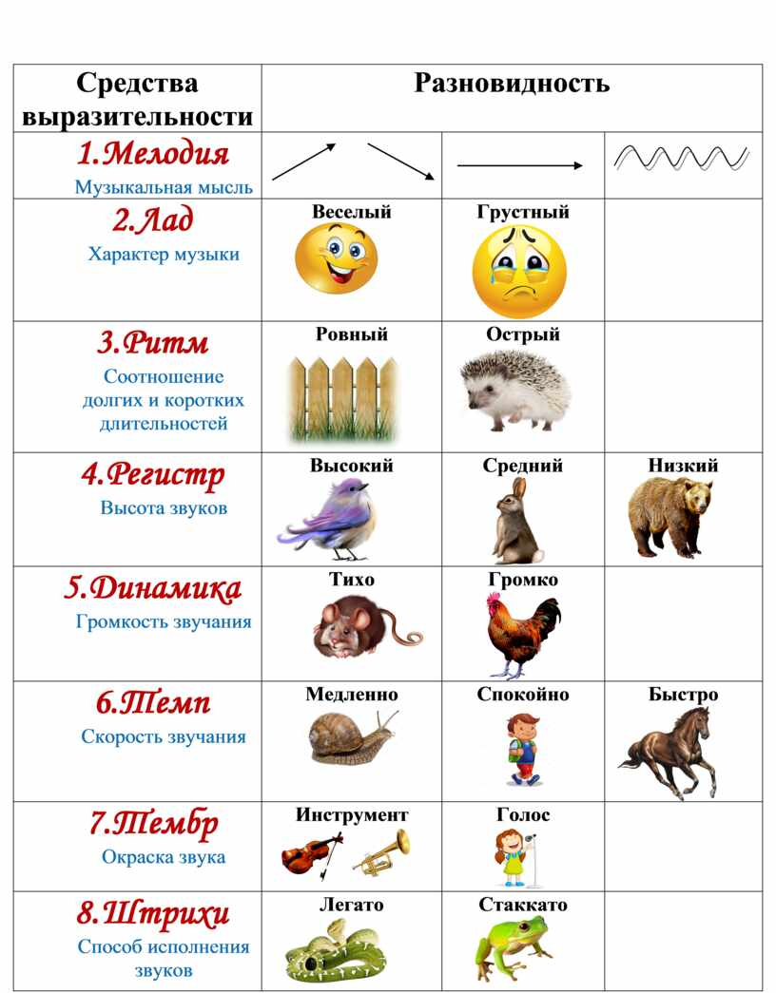

27

Динамические оттенки (нюансы)
Динамика – изменение громкости звучания в музыкальном произведении.
Нюанс – оттенок звучания
№№ | Термин | Произношение | Значение
 | pp | Пианиссимо | Очень тихо
 | p | Пиано | Тихо
 | mp | Меццо пиано | Не очень тихо
 | mf | Меццо форте | Не очень громко
 | F | Форте | Громко
 | FF | Фортиссимо | Очень громко
 | Diminuendo (dim) | Диминуэндо | Постепенно уменьшая силу звука
 | Crescendo (cresc) | Крещендо | Постепенно увеличивая силу звука
 | Акцент (>) |  | Выделение, подчеркивание музыкального звука или аккорда
 | Sforzando (sf) | Сфорцандо | Внезапный акцент, внезапно громко

Штрихи

Штрих – способ извлечения и ведения звука на каком-либо инструменте (или в пении).

№№ | Термин | Произношение | Значение
1. | Legato | Легато | Связно, плавно
2. | Non legato | Нон легато | Отдельно, не связно
3. | Staccato | Стаккато | Коротко, отрывисто

Темпы
Темп – скорость движения при исполнении музыкального произведения определяемая смысловым содержанием музыки.

Очень медленные
№№ | Термин | Произношение | Значение
 | Largo | Ларго | Широко
 | Lento | Ленто | Протяжно
 | Adagio | Адажио | Медленно
 | Grave | Граве | Тяжело, важно
Медленные
 | Larghetto | Ларгетто | Несколько скорее, чем Largo
 | Andante | Анданте | Не спеша, шагом
 | Sostenuto | Состенуто | Сдержанно
Умеренные
 | Moderato | Модэрато | Умеренно
 | Andantino | Андантино | Подвижнее, чем Andante
 | Allegretto | Аллегретто | Медленнее, чем Allegro
Быстрые
 | Allegro | Аллегро | Скоро, радостно
 | Vivo | Виво | Живо
 | Presto | Престо | Быстро

Характер исполнения 28

№№ | Термин | Произношение | Значение
 | Alla Marcia | Алла марча | Маршеобразно
 | Animato | Анимато | Воодушевлено
 | Cantabile | Кантабиле | Певуче
 | Dolce | Дольче | Нежно
 | Espressivo | Эспрессиво | Выразительно
 | Scherzando | Скерцандо | Шутливо
 | Risoluto | Ризолюто | Решительно
 | Marcato | Маркато | Подчёркнуто

Агогические оттенки

Агогика – небольшие отклонения от темпа с целью выразительности музыкального исполнения.

№№ | Термин | Произношение | Значение
 | Ritenuto (rit) , сокращенно rit. | Ритенуто | Замедляя
 | Accelerando (accel) | Аччелерандо | Ускоряя
 | A tempo | А тэмро | В темпе
 | Poco a poco | Поко а поко | Постепенно
 | Con moto | Кон мото | С движением

Требования к знанию терминов:

- уметь находить музыкальные термины в нотном тексте, - уметь правильно произносить музыкальные термины, - знать значение музыкальных терминов.

Следует знать значение слов и понятий:


акколада, бекар, бемоль, диез, динамические оттенки, длительности нот и пауз, ключевые знаки, метр, нотный стан, размер (2/4, 3/4, 4/4, 3/8, 6/8), реприза, пауза, сильная доля, слабая доля, случайные знаки, такт, фермата.

29
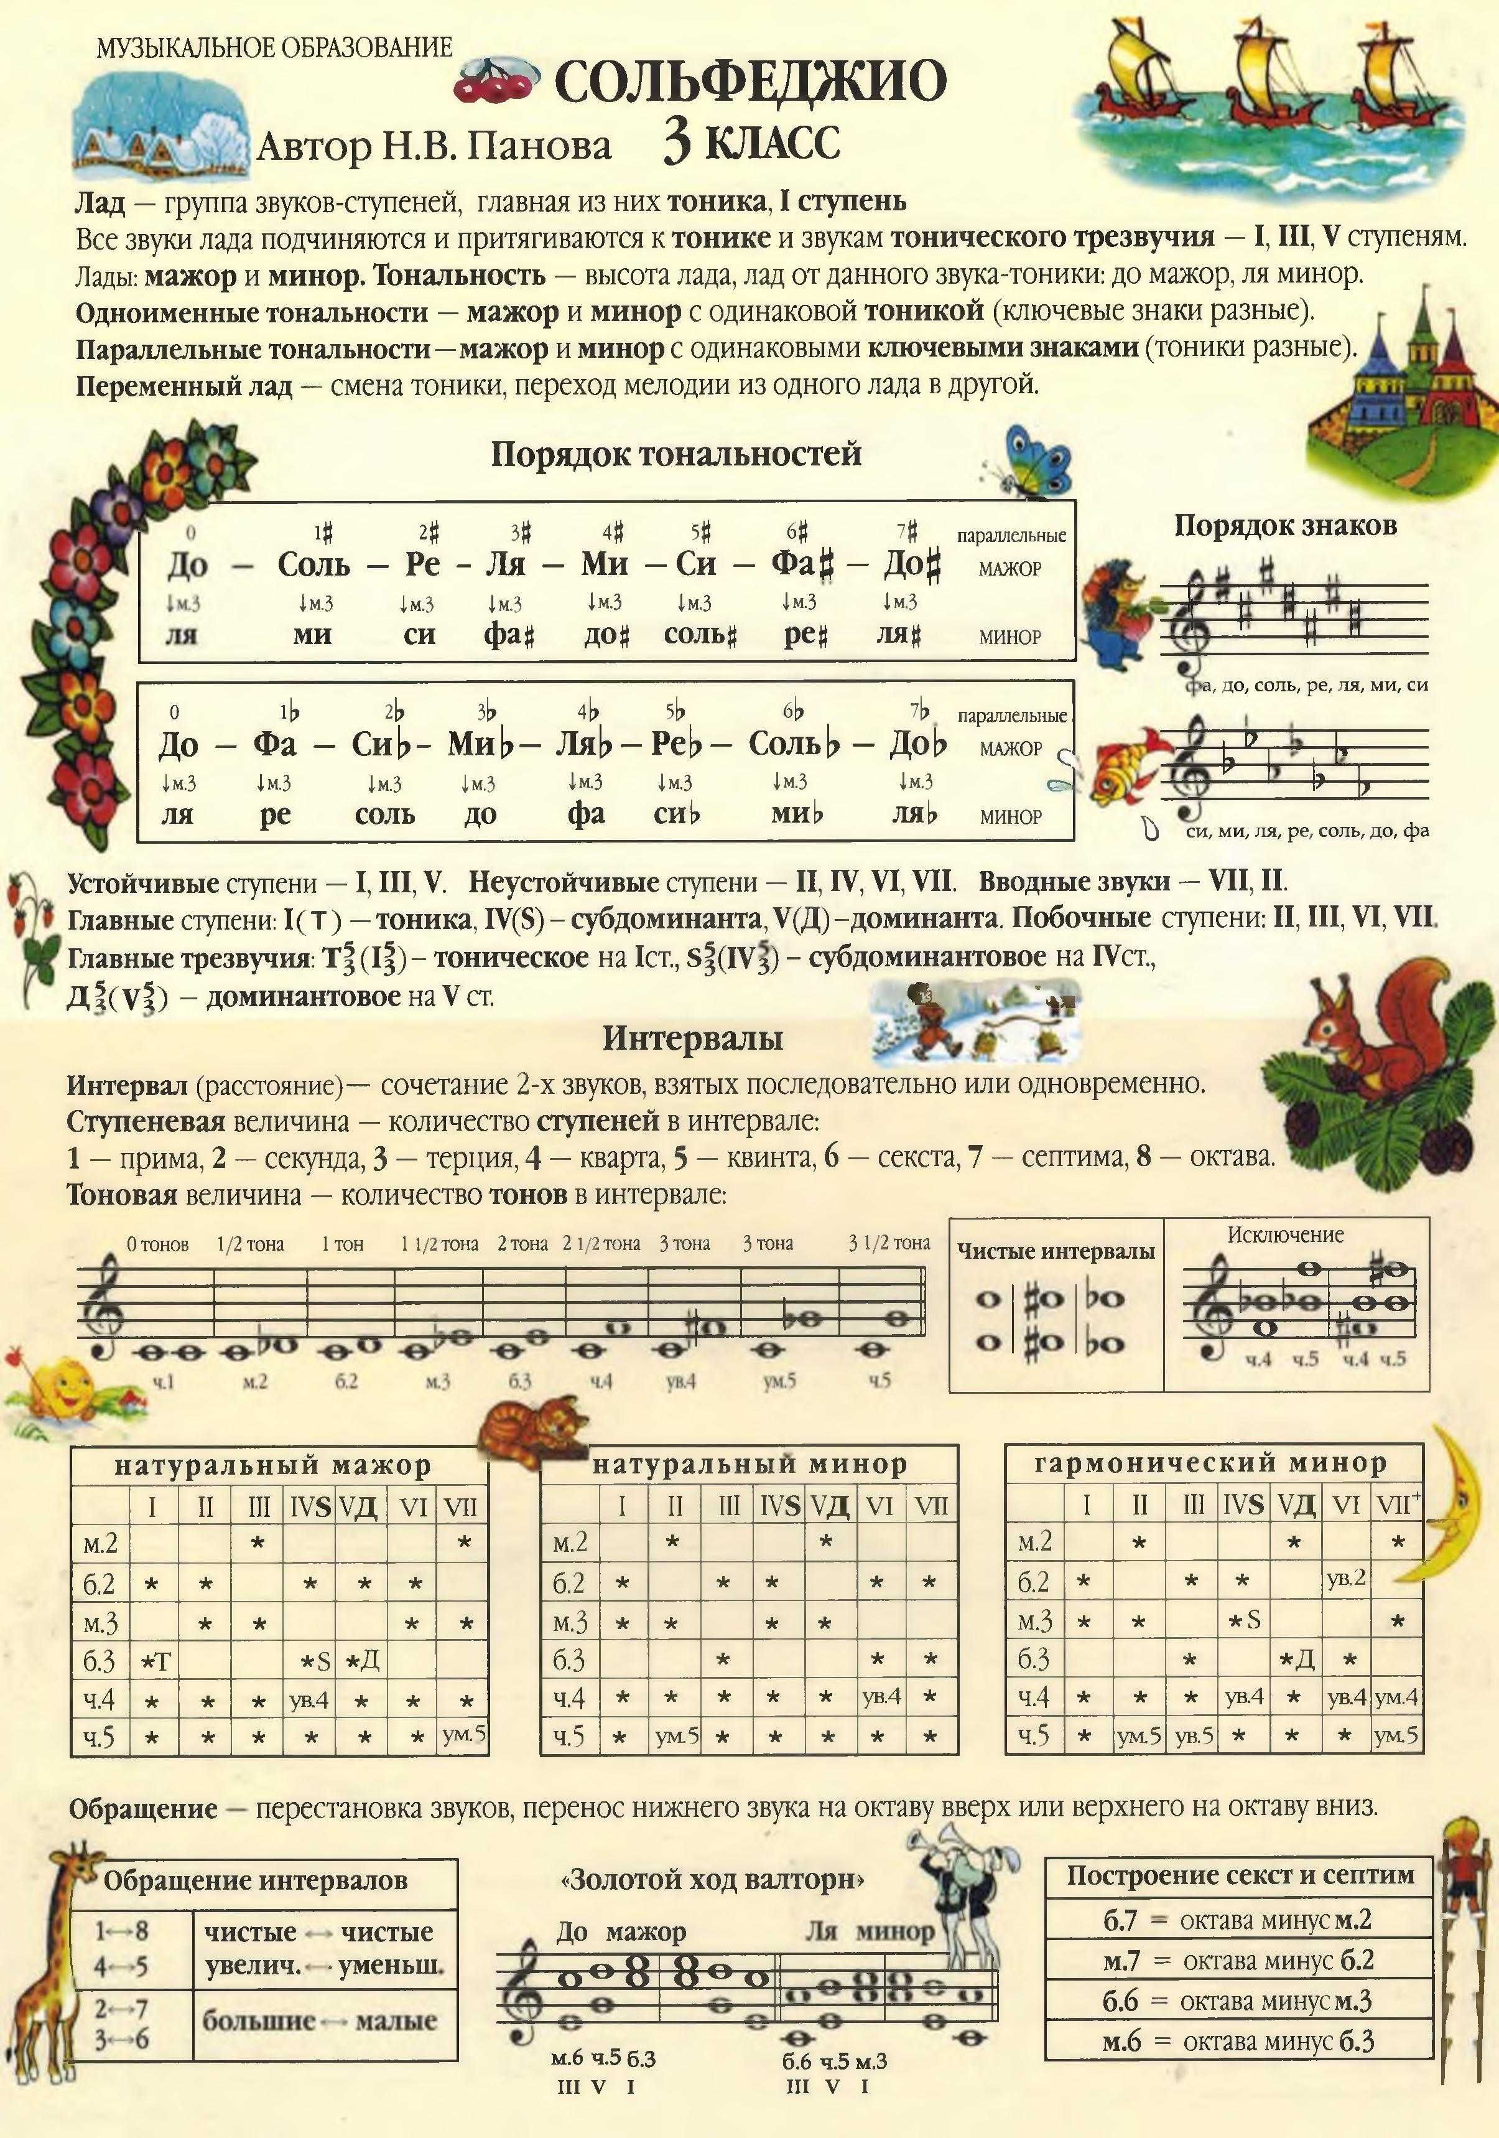
30
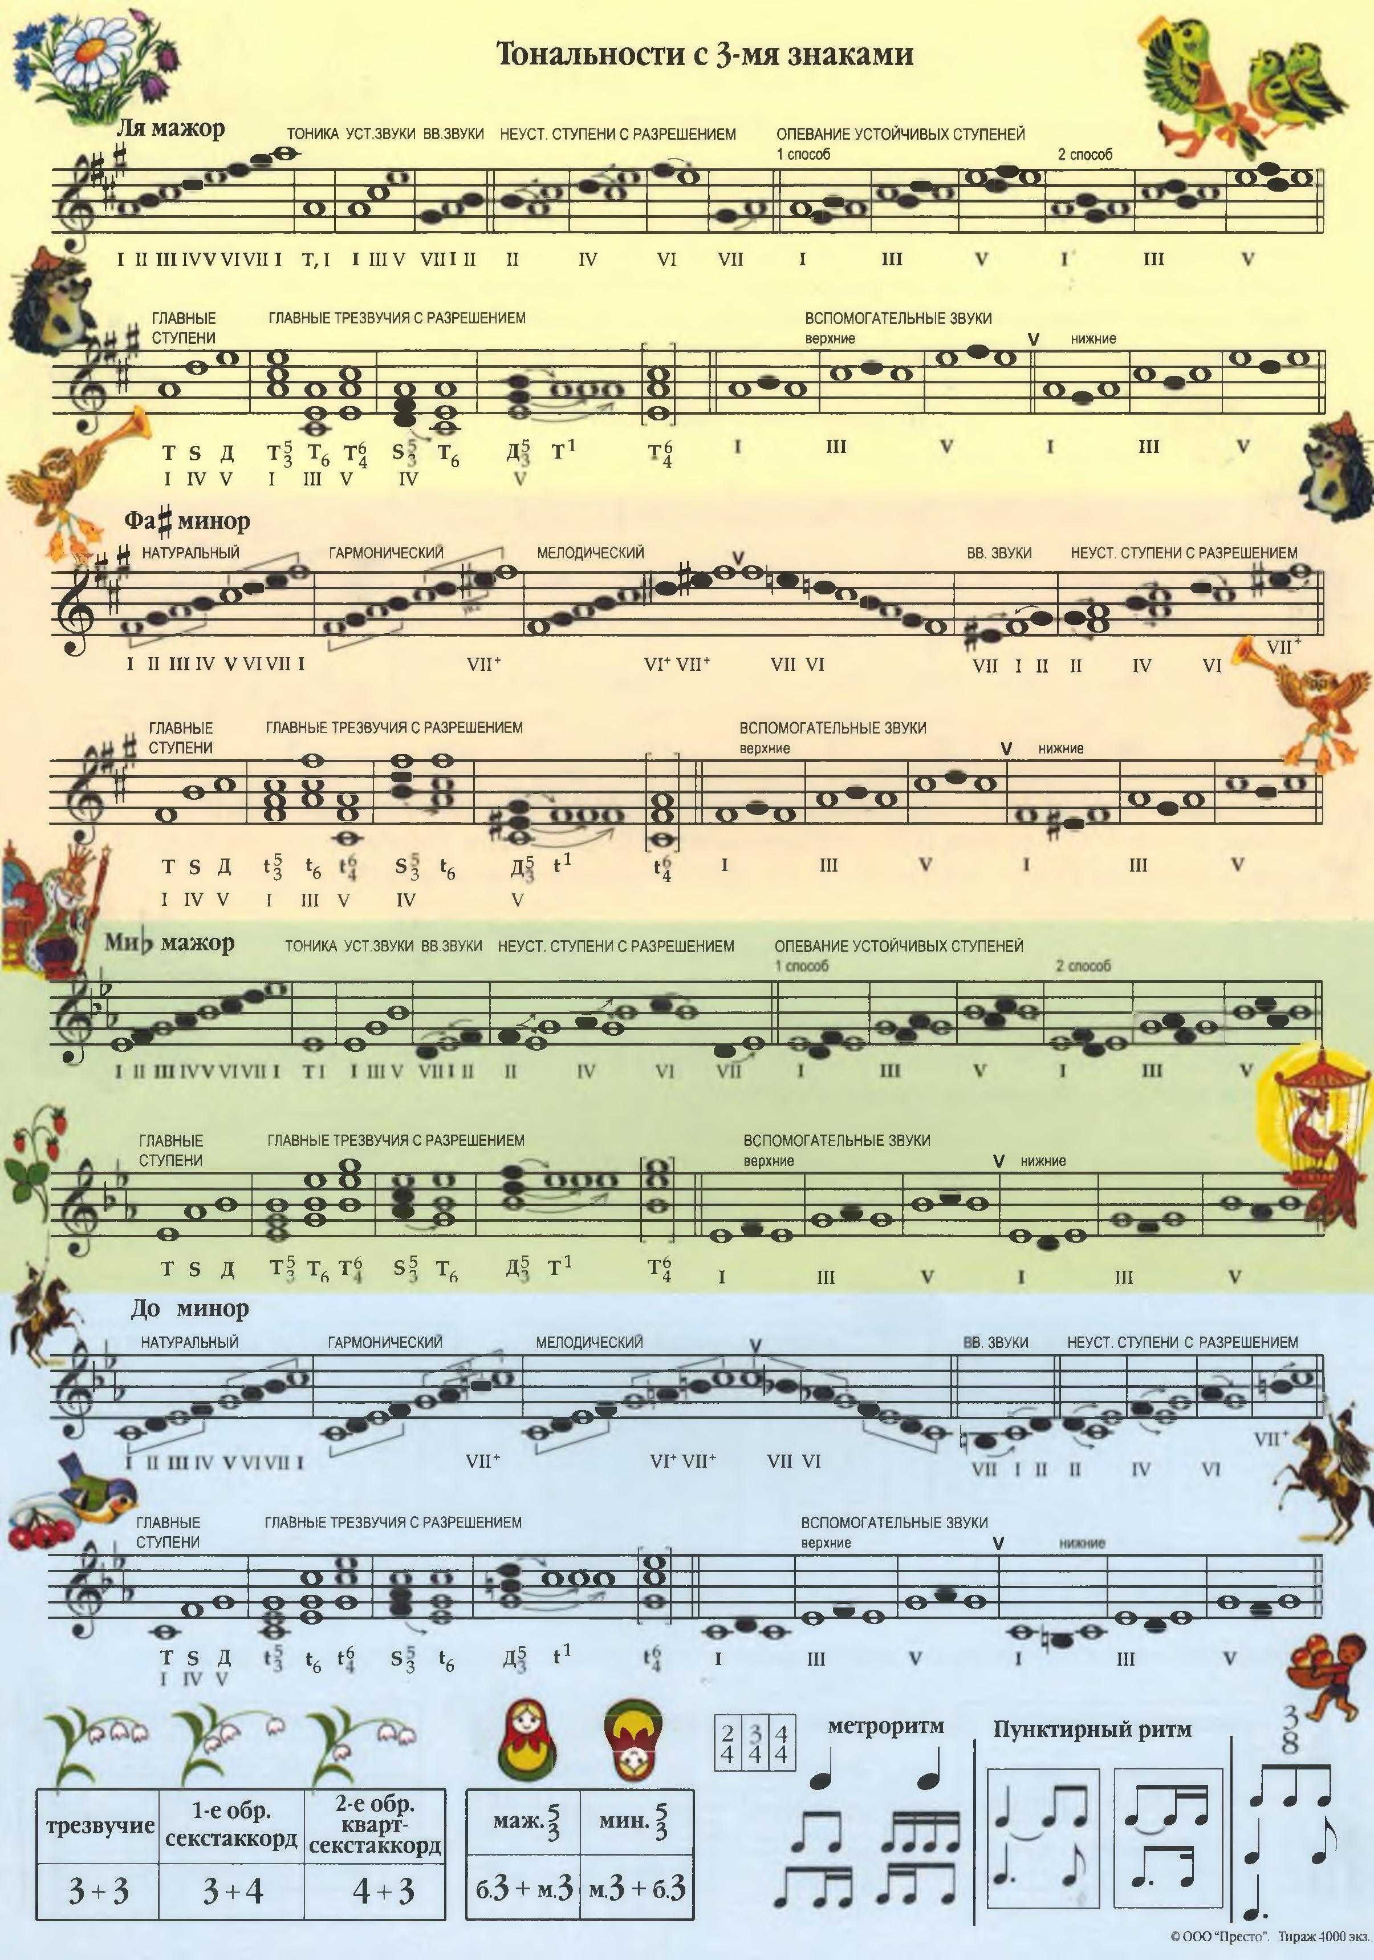
31

Теоретические вопросы по сольфеджио

для учащихся 3 класса (8-9 лет обучения) с ответами для самостоятельной работы.

I Лад
1. Связь устойчивых и неустойчивых звуков вокруг одного опорного устойчивого звука, который называется тоникой (Лад).
2. Название I ступени лада (Тоника).
3. Название I, III, V ступеней лада (Устойчивые).
4. Названия II, IV, VI, VII ступеней (Неустойчивые)
5. Название II и VII ступеней (Вводные ступени).
6. Переход неустойчивых звуков в устойчивые звуки (Разрешение).
7. Последовательный ряд звуков от одного звука до его повторения (Гамма).
8. Последовательный ряд звуков, менее 8 (Звукоряд).
9. Дословный перевод какого лада: больший, светлый, твёрдый? (Мажора).
10. Строение какого лада: Т-П-2Т-П-2Т? (Минора).
11. Минор с VII#↑ и ↓? (Гармонический минор).
12. Дословный перевод какого лада: меньший, мягкий, тёмный? (Минора).
13. Строение какого лада: 2Т-П-3Т-П? (Мажора).
14. Минор с VI# и VII#↑, а ↓ повышения отменяются, как натуральный? (Мелодический минор).
15. Минор, звуки которого без изменений? (натуральный).
16. Окружение устойчивых ступеней соседними звуками? (Опевания).
17. Половина гаммы? (Тетрахорд).
18. Самое узкое расстояние между звуками? (Полутон).
19. Расстояние, равное 2-м полутонам? (Тон).
20. Повышение и понижение звуков? (Альтерация).
21. Как называются знаки, стоящие после ключа? (Ключевые).
22. Как называются знаки альтерации, действующие на протяжении всего произведения? (Ключевые).
23. Какие знаки альтерации действуют только в одном такте? (Случайные).
24. Как называются знаки, стоящие перед нотами? (Случайные).

II Тональности
1. Высота лада? (Тональность)
2. Мажор и минор с общими ключевыми знаками? (Параллельные тональности).
3. Мажор и минор с общей I ступенью? (Одноимённые тональности).
4. Сочетание двух тоник, двух тональностей в мелодии? (Переменный лад).
32
5. Последний ключевой # в диезных мажорных тональностях – это какая ступень? (VII ступень).
6. Предпоследний бемоль в мажорных тональностях – это какая ступень? (I ступень).
7. Назвать b минорные тональности до 3-х знаков по 5 кругу ↓ (ля-ре-соль-до).
8. Назвать # минорные тональности до 3-х знаков по 5 кругу ↑ (ля-ми-си-фа#).
9. Назвать # мажорные тональности до 3-х знаков по 5 кругу ↑ (До-Соль-Ре-Ля).
10. Назвать b мажорные тональности до 3-х знаков 5 кругу ↓ (До-Фа-Сиb-Миb).
11. Как называется перенесение фразы или мелодии из одной тональности в другую? (Транспонирование).
12. Назвать ключевые # по порядку (фа, до, соль, ре, ля, ми, си).
13. Назвать ключевые b по порядку (си, ми, ля, ре, соль, до, фа).

III Интервалы вне лада
1. Расстояние между 2 звуками, сочетание 2-х звуков или двузвучие? (Интервал).
2. Нижний звук интервала (Основание).
3. Верхний звук интервала (Вершина).
4. Звуки интервала, взятые по очереди (Мелодические).
5. Звуки интервала, взятые одновременно (Гармонические).
6. Чем измеряют интервалы? (Количеством ступеней, количеством тонов и полутонов).
7. Что значит количественная величина интервалов? (Количество ступеней в интервале)
8. Назвать количество ступеней в интервалах (вопрос – ответ).
9. Что значит качественная величина интервалов? (Количество тонов и полутонов в интервале).
10. Называть количество тонов, полутонов в интервалах (вопрос-ответ).
11. Назвать весьма совершенные интервалы (ч.1, ч.8).
12. Назвать совершенные интервалы (ч.4, ч.5).
13. Назвать несовершенные интервалы (м.3, б.3, м.6, б.6).
14. Назвать диссонансы (м.2, б.2, м.7,б.7, тритоны – ув.4 и ум.5).
15. Назвать малые интервалы (м.2, м.3, м.6,м.7).
16. Назвать большие интервалы (б.2, б.3, б.6, б.7).
17. Назвать чистые интервалы (ч.1, ч.4, ч.5, ч.8).
18. Какие получатся интервалы, если уменьшить малые на полутон? (Уменьшённые).
19. Какие получатся интервалы, если большие увеличить на полутон? (Увеличенные).

33
20. Как называется перестановка основания с вершиной в интервале? (Обращение).
21. Сколько обращений у интервала? (Одно).
22. Чему равна сумма обращённых интервалов? (9).
23. Какой интервал составляют обращённые интервалы? (Октаву).
24. В какие интервалы обращаются интервалы: 1, 2, 3, 4, 5, 6, 7, 8? (Ответ: в интервалы 8,7,6,5,4,3,2,1).
25. Во что обращаются интервалы: малые, большие, чистые, увеличенные, уменьшённые? (Ответ: → в большие, малые, чистые, уменьшённые, увеличенные).
26. В какие интервалы обращаются: м.2 -? м.3 -? б.3 - ? б.7 - ? б.6 - ? м.6 - ? ч.4 - ? б.2 - ? ч.1 - ? ч.5 - ? ч.8 - ? м.7 - ? (Ответ: б.7, б.6, м.6, м.2, м.3, б.3, ч.5, м.7, ч.8, ч.4, ч.1, б.2)
27. Какие интервалы называются диатоническими? (Интервалы натуральных ладов).
28. Какие интервалы называются характерными? (Интервалы гармонических ладов).

IV Интервалы в ладу (в мажоре и натуральном миноре)
1. Сколько м.2 в мажоре? На каких ступенях? (Две: м.2: на III и VII ступенях).
2. Сколько м.2 в миноре натуральном и на каких ступенях? (Две м.2: на II и на V ступенях).
3. Сколько б.2 в мажоре? На каких ступенях? (Пять: б.2 – на всех ступенях, кроме III и VII ступеней).
4. Сколько б.2 в миноре натуральном? (Пять: б.2 – на всех ступенях, кроме II и V ступеней).
5. Сколько м.3 в мажоре и на каких ступенях? (Четыре: на II, III, VI, VII ступенях).
6. Сколько м.3 в миноре, на каких ступенях? (Четыре: на I, II, IV, V ступенях).
7. Сколько б.3 в мажоре, на каких ступенях? (Три: на I, IV, V ступенях).
8. Сколько б.3 в миноре натуральном и на каких ступенях? (Три: на III, VI, VII ступенях).
9. На каких ступенях ув.4 и ум.5 в мажоре? (На IV – ув.4, на VII – ум.5).
10. На каких ступенях ув.4 и ум.5 в миноре? (ув.4 – на VI ступени, ум.5 – на II ступени).
11. Сколько ч.4 в мажоре, на каких ступенях? (ч.4 - шесть, на всех ступенях, кроме IV ступени).
12. Сколько ч.5 в мажоре и на каких ступенях? (Всего шесть ч.5 на всех ступенях, кроме VII ступени).
13. Сколько ч.4 в миноре натуральном? На каких степенях? (ч.4 в миноре - 6, на всех ступенях, кроме VI ступени).
14. Сколько ч.5 в миноре натуральном, на каких ступенях? (В миноре 6 ч.5 на всех ступенях, кроме II ступени).
34
15. Сколько м.6 в мажоре, на каких ступенях?
(Три – на III, VI, VII ступенях).
16. Сколько м.6 в миноре натуральном? На каких ступенях?
(Три: м.6 – на I, II, V ступенях).
17. Сколько б.6 в мажоре, на каких ступенях? (Четыре – на I, II, IV, V ступенях).
18. Сколько б.6 в миноре натуральном, на каких ступенях?
(Четыре: на III, IV, VI, VII ступенях).
19. Сколько б.7 в мажоре? (Две: б.7 на I, IV ступенях).
20. Сколько б.7 в миноре натуральном? (Две – на III и на VI ступенях).
21. Сколько м.7 в мажоре, на каких ступенях? (Пять – на м.7 – на II, III, V, VI, VII ступенях).
22. Сколько м.7 в миноре натуральном? (Пять – на I, II, IV, V, VII ступенях).
23. Сколько ч.1 в мажоре и миноре? (восемь ч.1 - на всех ступенях)).
24. Сколько ч.8 в мажоре и миноре? (восемь ч.8 - на всех ступенях)).
25. В каком ладу возникает ув.2 и на какой ступени? (в гармоническом миноре, на VI ступени за счёт повышения VII ступени).
26. Какие интервалы называются устойчивые? (Интервалы, состоящие из устойчивых ступеней).
27. Какие интервалы называются неустойчивые? (Интервалы, в которых есть одна или несколько неустойчивых ступеней).
28. Что значить разрешить интервалы? (Это значит, что неустойчивые звуки надо перевести в устойчивые звуки по тяготению, а устойчивые звуки, если они есть – оставить на месте).

V Аккорд. Трезвучия вне лада (от звуков)
1. Дать название определению: Три и более звуков, взятых одновременно? (Аккорд).
2. Как называется аккорд из трёх звуков, расположенных по терциям? (Трезвучие).
3. Сколько всего видов трезвучий? Чем они отличаются друг от друга? (Четыре. Отличаются строением интервалов, характером).
4. Назвать по строению трезвучия, их характер:
м.3 + б.3 - ? (Минорное трезвучие. Тёмная, печальная окраска).
Две м.3 - ? (Уменьшённое трезвучие. Напряжённый характер).
Две б.3 - ? (Увеличенное трезвучие. Сказочно, фантастично).
б.3 + м.3 - ? (Мажорное трезвучие. Характер светлый, бодрый).

35

VI Обращения трезвучий вне лада
1. Сколько обращений у трезвучия? Как они называются? (Два: секстаккорд и квартсекстаккорд).
2. Какое обращение трезвучия: 4+3? (второе обращение - квартсекстаккорд).
3. Назвать обращение трезвучия: 3+4 (первое обращение - секстаккорд).
4. Определить по строению обращения Б_{5/3} и М_{5/3} вне лада:
м.3 + ч.4 - ? (Мажорный секстаккорд); ч.4 + б.3 - ? (Мажорный квартсекстаккорд).
ч.4 + м.3 - ? (Минорный квартсекстаккорд); б.3 + ч.4 - ? (Минорный секстаккорд).

VII Главные трезвучия, их обращения
1. Какие трезвучия называются главными? (Трезвучия на I, IV, V ступенях лада).
2. Почему главные трезвучия так называются? (Они строятся на главных ступенях лада; определяют ладовый характер звучания: в натуральном мажоре – они мажорные, в миноре натуральном – минорные; выполняют роль устоя и неустоя в ладу; играют ведущую роль для гармонизации мелодий).
3. Как называются трезвучия на II, III, VI, VII ступенях лада? (Побочные трезвучия).
4. Как обозначаются главные трезвучия в мажоре? (Они обозначаются большими буквами: Т, S, D.
5. Как обозначаются главные трезвучия в миноре натуральном? (Обозначаются трезвучия маленькими буквами: t, s, d).
6. Обозначение главных трезвучий в миноре гармоническом
(Маленькие буквы – t, s; D – большая буква, так как из-за VII# в миноре D_{5/3} звучит мажорно).
7. Назвать ступени главных трезвучий: Т_{5/3} – ? (на I ступени); D_{5/3} – ? (на V ступени); S_{5/3} – ? (на IV ступени);
8. На каких ступенях строятся обращения аккордов D группы?
(D_{5/3} – на V ступени, D₆ – на VII ступени в мажоре, на VII# - в миноре гармоническом, D_{6/4} - на II ступени).
9. На каких ступенях строятся аккорды S группы? (S_{5/3} – на IV, S₆ – на VI,
S_{6/4} – на I ).
10. Назвать ступени аккордов Т группы
(на I ступени - Т_{5/3}, на III ступени - Т₆, на V ступени - Т_{6/4}).
11. Какие аккорды можно назвать устойчивыми? (Ответ: Т_{5/3}, Т₆, Т_{6/4}).
12. Самый устойчивый аккорд в музыке? (Т_{5/3}).
12. Какие аккорды вы считаете неустойчивыми?
(Ответ: аккорды D группы, аккорды S группы, аккорды побочных трезвучий и их обращений).
36

VIII Метр и ритм
1. Сколько долей или ритмических групп в размере 2/4? (Две группы).
2. Сколько долей или ритмических групп в размере 3/4? (Три группы).
3. Как пишутся мелкие длительности в размере 3/8? (Под одним ребром).
4. Сколько ритмических групп в размере 4/4? (Две группы по 2/4).
5. В каких случаях штили пишутся ↑? (Если ноты пишутся ниже 3 линейки нотного стана).
6. В каких случаях штили пишутся ↓? (Если ноты пишутся выше 3 линейки нотного стана).
7. Чередование сильных и слабых долей – что это? (Метр).
8 Чередование длинных и коротких звуков? (Ритм).
9. Что значит акцент? (Это – ударение в музыке).
10. Что такое группировка? (Распределение нот в группы по размеру пьесы).
11. Какие виды группировки вы знаете? (вокальная и инструментальная).
12. Чему подчинена инструментальная группировка?
(Объединению нот в группы в соответствии с размером).
13. Чему подчинена вокальная группировка?
(В вокальной музыке длительности группируются по слогам текста. Если каждому слогу соответствует один звук, то ноты не группируются, а записываются отдельно).
14. Сколько ритмических групп в простых размерах?
(Ритмических групп столько, сколько долей в тактах).
15. Как называется ритм с точками? (Пунктирный ритм).
16. На сколько удлиняет ноту точка, стоящая справа возле неё?
(На половину её длительности).
17. Как называется знак молчания в музыке? (Пауза).
18. Расстояние от одной сильной доли до следующей сильной доли? (Такт).
19. Как называются цифры, обозначающие количество долей в такте и длительность каждой доли? (Размер).
20. Вертикальная линия, пересекающая нотный стан перед сильной долей? (Тактовая черта).
21. Назвать простые размеры (Ответ: 2/4,3/4, 3/8).
22. Назвать сложные размеры (Ответ: 4/4, 6/8).
23. Сколько сильных долей в простых размерах? (Одна сильная доля).

IX Некоторые теоретические понятия
1. Что значит слово темп? (Скорость музыки).
2. Динамика? (Сила звука)

37
3. Нюансы? (Оттенки в музыке).
4. Штрихи? (Приёмы звукоизвлечения).
5. Энгармонизм звуков? (Звуки, одинаковые по высоте, различные по названию).
6. Октава? (Расстояние от одного звука до его повторения).
7. Регистр? (Группа звуков, близких по высоте).
8. Реприза? (Знак повторения).
9. Сольфеджирование это…? (Пение по нотам данной мелодии с дирижированием. Может быть предшествовать анализ мелодии, разучивание).
10. Чтение с листа? (Пение по нотам несложной мелодии с дирижированием, без подготовки).
11. Сольмизация? (Проговаривание нот в определённом размере, темпе, с дирижированием).

X Структура мелодии, её состав, изложение, развитие
1.Перечислите, из каких элементов состоит мелодия? (Поступенного движения ↑ или ↓, скачка, движения мелодии по звукам аккордов, использование опевания устойчивых ступеней).
2. Основной закон мелодии? (Волнообразность, чередование скачка и поступенного движения).
3. Какой ступенью завершается мелодия? (Тоникой – I ступенью).
4. Одночастная форма изложения музыкальной мысли? (Период).
5. В какой форме часто пишется мелодия классиков? (В форме периода).
6. Как называется часть периода? (Предложение.)
7. Сколько предложений чаще в периоде? (Чаще бывает два, но возможно и три, четыре).
8. Как заканчивается 1 предложение и второе? (Первое – неустойчиво, на неустойчивой гармонии, второе – устойчиво, на Т_{5/3}).
9. Как называется конец 1 предложения (4 такт) и конец 2 предложения (8 такт)? (Половинная каденция – конец 1 предложения, заключительная каденция – конец 2 предложения).
10. Какие приёмы для развития мелодии используются в периоде? ( Точный повтор, варьирование интонаций, ритма, секвенция).
11. Как называется смещение мотива на другую высоту? (Секвенция).
12. Какие бывают секвенции? (Гармонические, мелодические, восходящие, нисходящие).
13. Как называется интервал, на который смещается мотив? (Шаг секвенции).
14. Как называется начальный мотив секвенции? (Начальный мотив секвенции - звено).
15. Сколько звеньев бывает у секвенции? (Чаще – 2,3, но возможно и больше).

38
Кроссворды для 3 класса

Кроссворд №1

 |  |  |  |  |  |  |  |  | 4
 |  |  |  |  |  |  | 5
 |  |  | 2
3
 |  |  |  |  |  | 9
1
 |  |  |  |  |  |  | 6 |  |  |  |  |  |  |  | 8
 |  |  |  |  |  | 7
 |  |  |  |  |  |  |  |  |  |  |  | 10

По вертикали: 2. Организованная последовательность длительности звуков. 4. Повышение или понижение звука на полутон. 8. Трезвучие, строящееся на I ступени лада.
По горизонтали:1. Звуки лада, расположенные по высоте. 3. Одинаковые звуки, ключевые знаки, но разные тоники и лады. 5. такт,начинающийся со слабой доли. 6. Знак молчания. 7. Продолжительность звучания. 9. Окружение устойчивой ступеней неустойчивыми. 10. Часть мелодии, которая поется на одном дыхании.

39
Кроссворд №2

 |  |  |  |  |  |  | 10
 |  |  |  |  | 9 |  |  |  |  |  |  |  |  |  | 5
 |  |  |  |  |  |  |  |  |  |  |  |  | 4
 |  |  |  | 7
 |  |  |  |  |  |  |  |  |  | 3 |  |  |  |  |  |  |  | 2
 |  |  |  |  |  |  |  |  | 1
 |  |  |  |  |  |  |  |  |  |  |  |  |  |  |  |  | 8
6

По вертикали: 2. Интервал, который охватывает 7 ступеней. 3. Созвучие из трёх звуков. 4. Первое обращение трезвучия. 5. Название гармонического оборота. 9. Звуки, из оборота VII и II ступеней. 10. Тон – полутон – два тона – полутон – два тона – строение какой гаммы?
По горизонтали:1. Высотное положение лада. 6. Звуки одинаковые по высоте, но разные по названию и написанию. 7. Перенесения примы, терции или квинты на октаву вверх – одним словом. 8. Равномерные удары в музыке.

40
Кроссворд №3

 |  |  |  |  |  |  |  | 6
 |  | 4 |  | 7
 |  |  |  | 5 |  | 3 |  |  |  |  | 2
1
 |  |  |  |  |  |  |  |  |  |  |  |  | 9
 |  |  |  |  |  |  |  |  |  |  |  |  |  |  | 10
 |  |  |  |  |  |  |  | 8

По вертикали: 2. Мелодический оборот из четырёх звуков.3. Интервальный состав гаммы: два тона – полутон – три тона – полутон.4. Наименьшее расстояние между двумя соседними звуками.5. Знак, повышающий звук на полутон.6. Звуки, окружающие тонику.9. Название гармонического оборота.10. Интервал, который охватывает две ступени
По горизонтали:1. Трезвучие на четвертой ступени лада. 7. Трезвучия, строящиеся на I, IV, V ступенях – одним словом. 8. Второе обращение трезвучия.
41
Кроссворд №4

4
2
1
6
5
8
3
7
9

По вертикали: 2. Аккорд, состоящий из 4+3.4. Мелодический оборот, который окружают устойчивые ступени.6. Понижение или понижение звука на полутон.8. Тональность с тремя диезами.
По горизонтали: 1. I, III, V ступени – какие? 3. I, IV, V ступени – какие? 5. Главный устойчивый звук в мелодии. 7. Трезвучие на V ступени лада. 9. Вид минора.

42
Кроссворд №5

 |  | 10 |  | 9
 |  |  |  |  |  | 8 |  |  | 4
7 |  |  |  |  |  |  |  |  |  |  | 2
 |  |  |  |  |  |  |  |  |  |  |  |  | 5 |  |  |  | 3
 |  |  |  |  |  |  |  | 1
 |  |  |  |  |  |  |  |  |  |  |  | 6

По вертикали: 2. Равномерные удары в музыке. 3. Интервал, охватывающий шесть ступеней. 4. В мелодии две тоники, но лады разные. 5. Продолжительность звучания. 8. Первое обращение трезвучия. 9. Сколько тонов содержит большая терция. 10. Строится на IV ступени лада.
По горизонтали: 1. Вид минора. 6. Организация звуков вокруг тоники. 7. Перенесение нижнего звука на октаву вверх.

43
Кроссворд №6

 |  |  |  |  |  |  |  |  |  |  | 4
 |  |  |  |  |  |  |  | 2 |  |  |  |  |  |  |  |  |  |  | 8
 |  |  |  |  |  |  |  |  |  |  |  |  |  |  | 3
 |  |  |  |  |  | 1
 |  |  |  |  |  |  |  |  |  |  |  |  |  |  |  |  |  |  |  |  | 7
 |  |  |  |  |  |  | 6
 |  |  |  |  |  |  |  |  |  |  |  |  |  | 5
9

По вертикали: 2. Аккорд, состоящий из 3+4. 3. Название V ступени. 4. Знак альтерации. 7. Отрезок мелодии от одной сильной доли до другой. 8. Вид минора.
По горизонтали: 1. Мелодический оборот из четырёх звуков. 5. Два звука, которые звучат одновременно или последовательно. 6. Параллельная тональность Ре мажору. 9. Высотное положение лада.

44

Перечень учебно-методического обеспечения
Учебники
- Металлиди Ж., Перцовская А. Сольфеджио. Мы играем, сочиняем и поем для 3 класса ДМШ. – С-П., 2008 – 91 с.
- Калинина Г. Сольфеджио. Рабочие тетради. 3 класс. - М., 2024 – 32 с.
- Н.В.Панова «Справочные листы по сольфеджио» 3 класс. Музыкальное образование. Изд. «Престо». М.2024- 2с.
- Ф.Н. Соломатина Методическая разработка по сольфеджио «Теоретические вопросы для учащихся 3 класса ФПО, ОСИ, ОХП ДМШ», МБУ ДО «Детская школа искусств № 1»г. Сызрань, 2020 г.
- Т.В. Загидулина Методическая разработка. Сборник кроссвордов по сольфеджио для младших классов, Анжеро-Судженск, 2022 г.
- Интернет ресурсы: http://nsportal.ru/sites/default/files/2014/03/14/vse_pravilapo_solfedzhio.docx
https://okt-shi.eps74.ru/Upload/files/Сольфеджио%202%20класс(3).pdf
https://rubinstein-school.ru/content/editor/Kalinina-Tetrad-po-solf2-kl(0).pdf?ysclid=mgf8onfybj361860451
https://vdshi.smol.muzkult.ru/media/2018/09/08/1217907591/PRAVILA_po_solfedzhio_pr._Svetlovoj_S.I.pdf

 «Учебное пособие по предмету «Сольфеджио»
для учащихся 3 класса ДШИ инструментального отделения
«ХОЧУ ВСЁ ЗНАТЬ»
Автор - составитель: преподаватель сольфеджио
МУДО «Егорьевской детской школы искусств»
Архипова В.В.
Ссылка на публикацию: http://pedagogcentr.ru/publication/1/23/9075
Номер свидетельства: 9075
Данная работа прошла экспертную редакционную оценку и получила положительное заключение оргкомитета
официального сайта "Педагогика XXI век"

